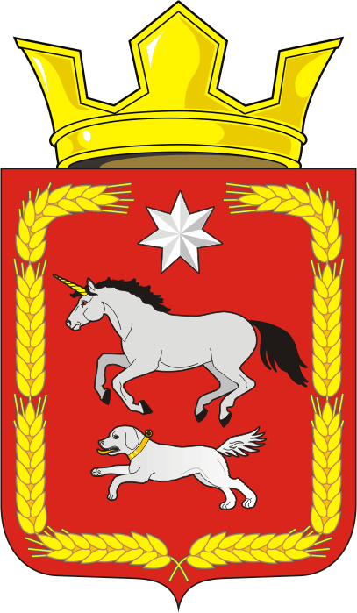

АДМИНИСТРАЦИЯ КАИРОВСКОГО СЕЛЬСОВЕТА
САРАКТАШСКОГО РАЙОНА ОРЕНБУРГСКОЙ ОБЛАСТИ

П О С Т А Н О В Л Е Н И Е
_________________________________________________________________________________________________________

24.07.2023 с. Каировка № 55-п

О внесении изменений в постановление администрации Каировского сельсовета Сатакташского района Оренбургской области от 22.02.2023 №14-п «Об утверждении Положения о взаимодействии должностного лица, ответственного за работу по профилактике коррупционных и иных правонарушений, с должностными лицами администрации муниципального образования Каировский сельсовет Саракташского района Оренбургской области по вопросам выявления личной заинтересованности служащих (работников), которая приводит или может привести к конфликту интересов при осуществлении закупок»

Руководствуясь Федеральным законом от 25.12.2008 № 273-ФЗ «О
противодействии коррупции», Законом Оренбургской области от 15 сентября 2008 № 2369/497-IV-ОЗ «О противодействии коррупции в Оренбургской области» Уставом муниципального образования Каировский сельсовет Саракташского района Оренбургской области,

1. Внести следующие изменения в постановление администрации Каировского сельсовета Саракташского района Оренбургской области от 22.02.2023 № 14-п «Об утверждении Положения о взаимодействии должностного лица, ответственного за работу по профилактике коррупционных и иных правонарушений, с должностными лицами администрации муниципального образования Каировский сельсовет Саракташского района Оренбургской области по вопросам выявления личной заинтересованности служащих(работников), которая приводит или может привести к конфликту интересов при осуществлении закупок»:
1.1. Пункт 2.3. в Приложении № 1 «Положение о взаимодействии должностного лица, ответственного за работу по профилактике коррупционных и иных правонарушений, с должностными лицами администрации муниципального образования Каировский сельсовет Саракташского района Оренбургской области по вопросам выявления личной заинтересованности служащих (работников), которая приводит или может привести к конфликту интересов при осуществлении закупок» изложить в следующей редакции:
«2.3. Результаты проверки представляются руководителю заказчика в срок не позднее чем за два дня до даты, не ранее которой может быть заключен контракт в соответствии с Федеральным законом от 05.04.2013 № 44-ФЗ, по форме согласно приложению №2 к настоящему Положению».
2. Контроль за исполнением настоящего постановления оставляю за собой.
3. Настоящее постановление вступает в силу после его официального опубликования и подлежит размещению на официальном сайте Каировского сельсовета Саракташского района Оренбургской области.

Глава сельсовета А.Н.Логвиненко

Разослано: администрации сельсовета, администрации района, прокуратуре района, сайт сельсовета, в дело

